**一、**

Apt:5’-GGGTGGGTGGGTGGGTAT-3’（18bp）

c-DNA:5’-TCATACCCACCCACC-3’（15bp）

HP1: 5’- TTTTGGGTGGGTATGACCACCGCCCACCCA-3’(30bp)

HP2:5’-TACTGGGTATGACTTGGGTGGGCGGTGGTCATACCCAC-3’ (38bp)

Apt--c-DNA

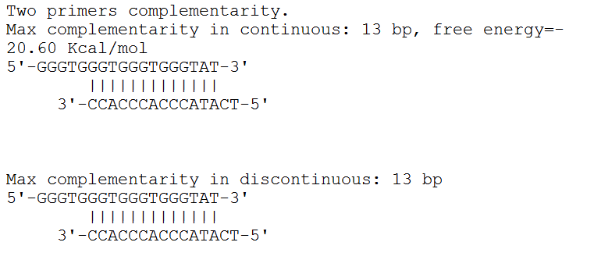

HP1: 5’- TTTTGGGTGGGTATGACCACCGCCCACCCA-3’(30bp)

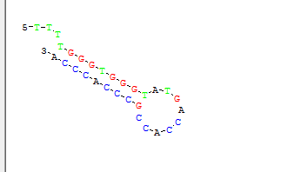

HP2:5’-TACTGGGTATGACTTGGGTGGGCGGTGGTCATACCCAC-3’ (38bp)

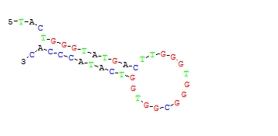

HP1-HP2:

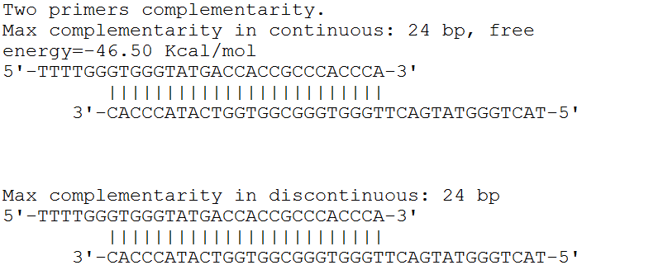

c-Apt-HP1:

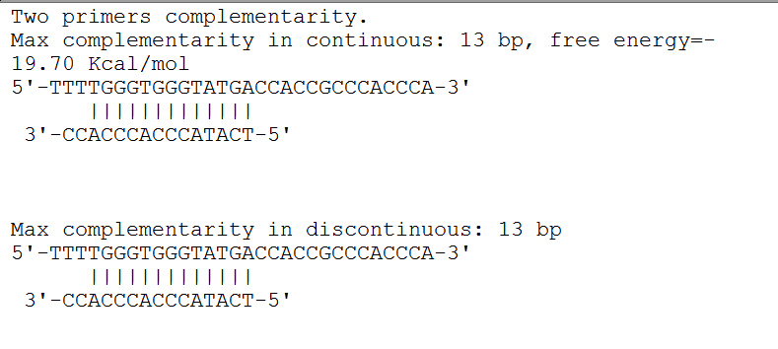

c-DNA - HP2

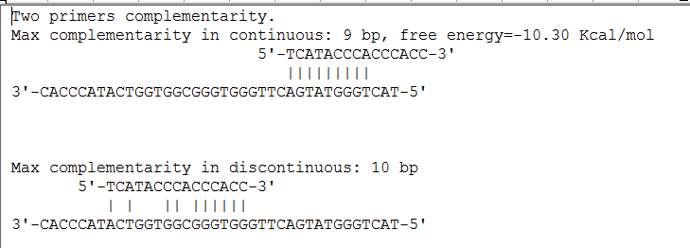

**二、**

Apt:5’-GGGTGGGTGGGTGGGTAT-3’（18bp）

c-DNA:5’-TCATACCCACCCACC-3’（15bp）

HP1: 5’- TTTTGGGTGGGTATGACCACCGCCCACCCA-3’(30bp)

HP2:5’-TATGACCACCTGGGTGGGCGGTGGTCATACCCAC-3’（34bp）

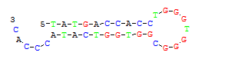

HP1-HP2

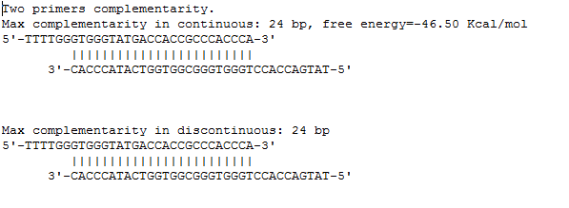

CDNA-HP2

